PRÁCTICA APACHE: UBUNTU

Olga Vara Pérez y Guillermo Mesonero Bajo – 03/02/2020

Índice

INTRODUCCION 2

DESARROLLO DEL TRABAJO 2

**1.** **Configuracion ip** 2

**2.** **Instalacion apache** 4

**3.** **Configuracion virtual hosting** 4

**4.** **Redireccionamiento a otro sitio web** 7

**5.** **Alias con redirección** 8

**6.** **Configuracion de la página principal en dos idiomas** 10

**7.** **Acceder página web segura** 12

CONCLUSION 14

# INTRODUCCION

Un servidor web o servidor HTTP es un programa informático que procesa una aplicación del lado del servidor, realizando conexiones bidireccionales o unidireccionales y síncronas o asíncronas con el cliente y generando o cediendo una respuesta en cualquier lenguaje o aplicación del lado del cliente.

El trabajo de un servidor web es básicamente aceptar solicitudes de clientes y enviar respuestas a esas solicitudes. Un servidor web obtiene una URL, la traduce a un nombre de archivo (para solicitudes estáticas), y envía ese archivo a través de Internet desde el disco local, o lo traduce a un nombre de programa (para solicitudes dinámicas), lo ejecuta y luego lo ejecuta. envía la salida de ese programa nuevamente a través de Internet a la parte solicitante. Si por alguna razón, el servidor web no pudo procesar y completar la solicitud, en su lugar devuelve un mensaje de error.

En nuestra práctica utilizaremos como servidor web Apache, es el más popular actualmente, configuraremos el servidor para poder crear un virtual hosting.

# DESARROLLO DEL TRABAJO

## **Configuracion ip**

Antes de comenzar la instalación de apache, tenemos que configurar las tarjetas de red del servidor tal y como se indica en la práctica. Para ello debemos agregar dos tarjeras de red al servidor. Para agregar dos tarjeta de red, debemos meternos en la configuracion de la máquina de virtualbox, y en el apartado de red añadir un nuevo adaptador, y posteriormente configurarlas. Nos situamos en la ruta -> /etc/netplan y editamos el archivo .yaml. Para la primera tarjeta de red pondremos la ip 10.20.30.100 y para la segunda 10.20.30.200

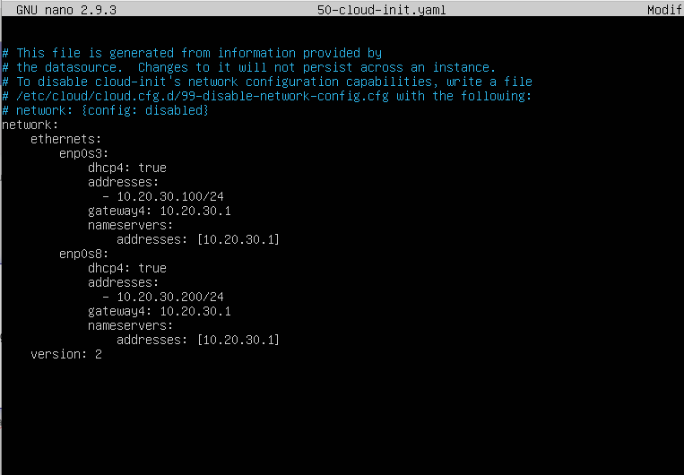

Imagen 1

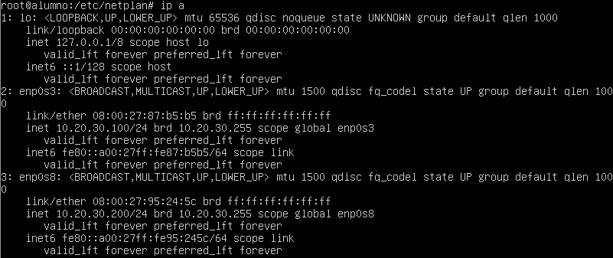

Imagen 2

Hay que tener cuidado con la sintaxis ya que si no no funcionará, para comprobar que todo ha ido bien y que se modifiquen las ips hay que ejecutar el siguiente comando:



Imagen 3

## **Instalacion apache**

Para instalar apache debemos ejecutar el siguiente comando:

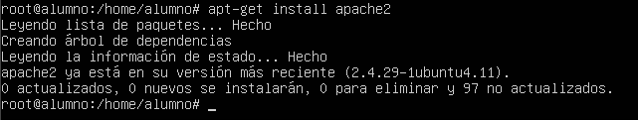

Imagen 4

Una vez que se haya instalado, podemos iniciar el servicio, detenerlo, recargarlo, reiniciarlo poniendo -> service apache2 restart, start..

La opcion que mas utilizaremos sera la de reiniciar el servicio, ya que cada vez que se ejecute un cambio en alguno de los ficheros hay que reiniciar apache



Imagen 5

## **Configuracion virtual hosting**

Primero debemos crear los directorios donde se almacenarán los sitios web, debemos situarnos en la siguiente ruta -> cd /var/www

Una vez que estemos ahi crearemos los directorios:



Imagen 6

Después de haber creado los directorios, nos situaremos en /etc/apache2/sites-available y crearemos los archivos .conf de los virtual hosting.

Para no tener que crear de 0 los archivos copiaremos el que esta por defecto con el siguiente comando y una vez copiados editaremos los ficheros:



Imagen 7

Por un lado tenemos el fichero tetuan.conf que tendrá el siguiente aspecto:

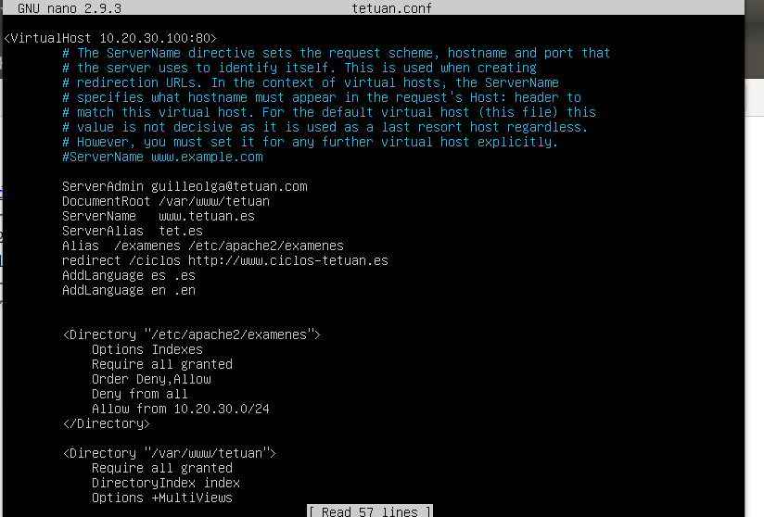

Imagen 8

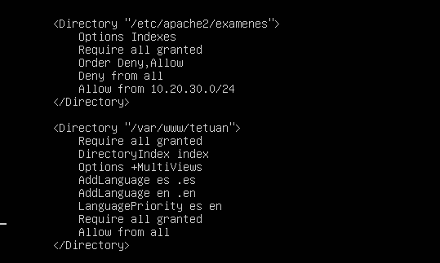

Imagen 9

* En la primera linea debemos indicar la ip del sitio virtual, en nuestro caso la 10.20.30.100 y el puerto por el que escuchara que es el 80
* ServerAdmin indicamos el correo del administrador del sitio web
* directiva de cualquier host virtual basado en nombre, el servidor usará un nombre de dominio completo (FQDN) derivado del nombre de host del sistema. En nuestro caso [www.tetuan.es](http://www.tetuan.es)
* ServerAlias indicamos el alias que nos piden en la practica que es tet.es

El resto de configuracion del fichero lo iremos explicando en distintos apartados paso a paso.

Y por otro lado tenemos ciclos-tetuan.conf, con la ip 10.20.30.300 y escuchará por el puerto 443

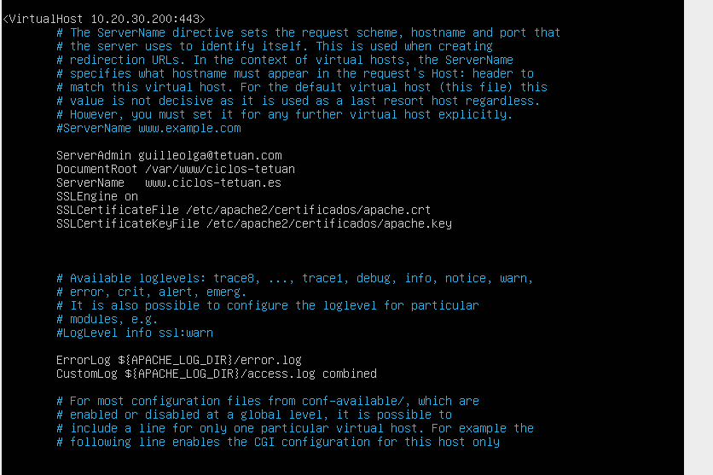

Imagen 10

Una vez que hayamos configurado los archivos, comprobaremos desde un cliente que funciona:

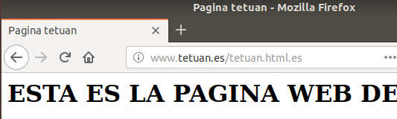

Imagen 11

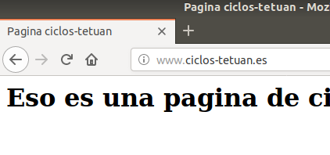

Imagen 12

Para que funcione debemos añadir la ip y la direccion web en el archivo hosts del cliente:

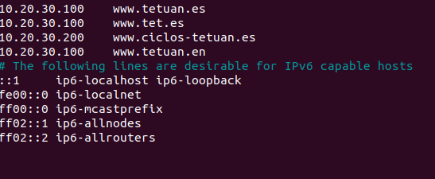

Imagen 13

## **Redireccionamiento a otro sitio web**

Cuando accedemos a [www.tetuan.es/ciclos](http://www.tetuan.es/ciclos) nos direccionará a [www.ciclos-tetuan.es](http://www.ciclos-tetuan.es)

Para poder hacer esto debemos añadir en el fichero tetuan.con la siguiente linea:



Imagen 14

Comprobamos que funciona desde un cliente:

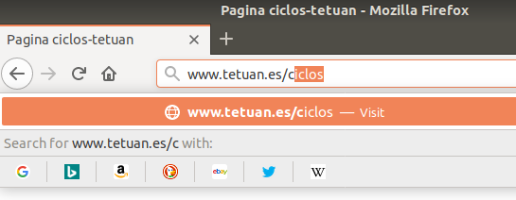

Imagen 15

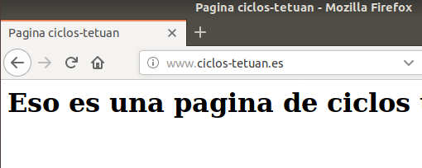

Imagen 16

## **Alias con redirección**

Alias permite acceder al contenido que no está en el documento raíz del servidor. En nuestro caso cuando en la URL ponemos [www.tetuan.es/examenes](http://www.tetuan.es/examenes) accederemos a esos documentos que se encuentran en /etc/apache2/examenes

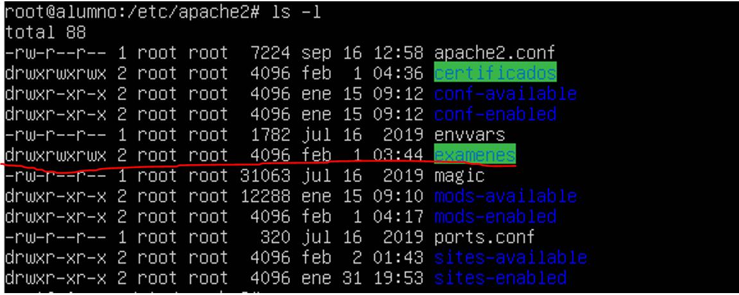

Imagen 17

Primero debemos crear la carpeta examenes en /etc/apache2, una vez que lo hayamos creado debemos añadir la siguiente linea en el archivo tetuan.conf:

Para el alias que acabamos de definir tenemos que crear una nueva seccion directory donde indicaremos que solo podran acceder a esos documentos los clientes que se conecten desde la misma subred:

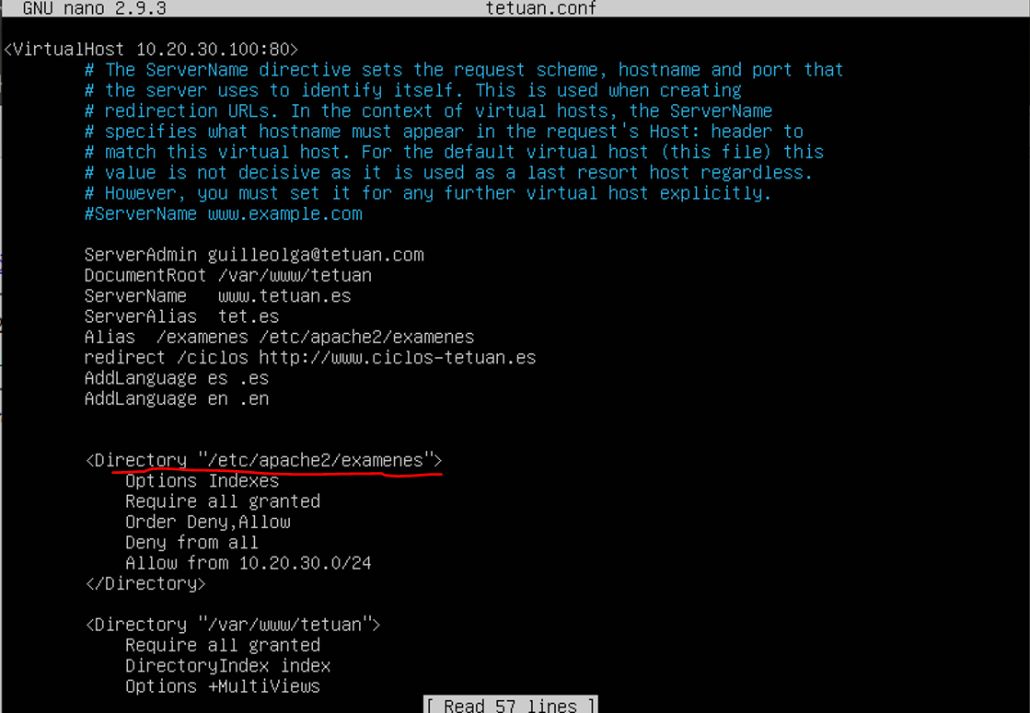

Imagen 18

* Options indexes : permite ver la estructura de ese directorio
* Require all grantes: permite que cualquier usuario accede
* Order Deny,Allow: indica el orden de restrinccion
* Deny from all: Le quitamos el permiso a cualquier ip
* Allow from 10.20.30.0/24: permitimos que solo las maquinas que esten en esa subred puedan acceder a esos archivos

Comprobación de que funciona sólo desde la misma subred en la que esta el servidor:

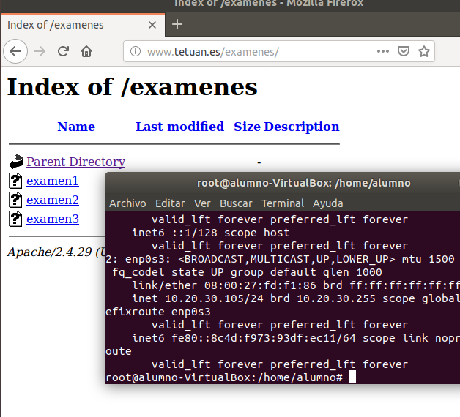

Imagen 19

## **Configuracion de la página principal en dos idiomas**

Para configurar la página en dos idiomas debemos añadirles la extensión .es y .en a los index



Imagen 20

Posteriormente debemos añadir lo siguiente en el archivo de configuración:

En el directorio que hemos creado para tetuan, añadiremos las lineas de AddLanguage indicando la extensión que se refiere a cada idioma, en nuestro caso es .es (español) y en .en (inglés). Además agregaremos la linea de languagePriority es en, indicando la prioridad en la que apareceran las páginas, en nuestro caso primero la que esta en castellano y luego la que esta en ingles. También tenemos que agregar la directiva Multiviews para permitir que se vean los dos index.

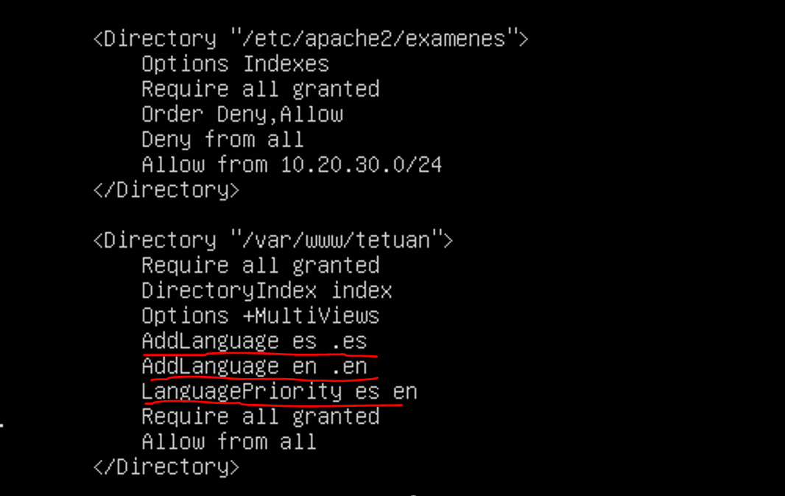

Imagen 21

Por último, debemos cambiar la configuración del navegador para que aparezca las paginas:

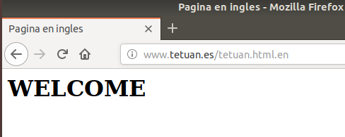

Imagen 22

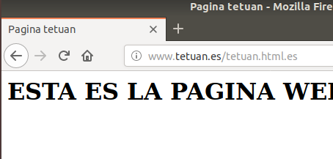

Imagen 23

## **Acceder página web segura**

Comenzaremos comprobando si está instañado el modulo ssl con el comando a2enmod ssl, si no está, lo instalaremos con a2enmod ssl

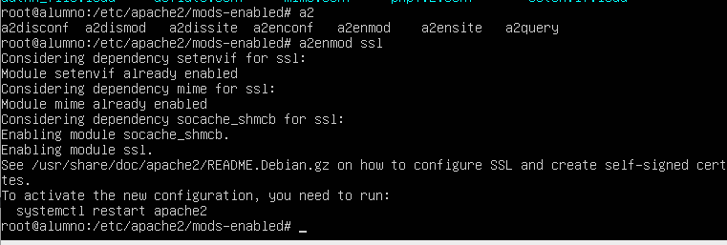

Imagen 24

Después reiniciaremos el servidor apache, y observaremos el contenido del fichero ports.conf y comprobaremos que apache escucha peticiones por el puerto 443



Imagen 25

Una vez que ya lo tenemos instalado, debemos crear el certificado autofirmado que lo guardaremos en la carpeta /etc/apache2/Certificaso

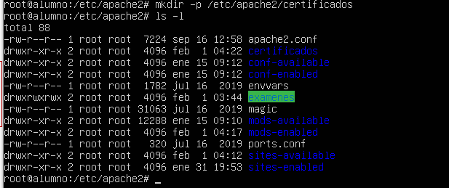

Imagen 26

Ejecutaremos el siguiente comando para generar el certificado y además, nos apareceran una serie de preguntas a las que debemos contestar:

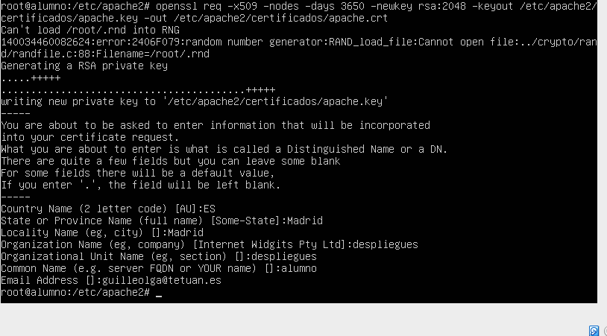

Imagen 27

Para que funcione correctamente debemos añadir las siguientes directivas SSL al fichero del virtual hosting que queremos que sea seguro, en nuestro caso ciclos-tetuan:



Imagen 28

Por último las comprobaciones de que funciona correctamente desde un cliente:

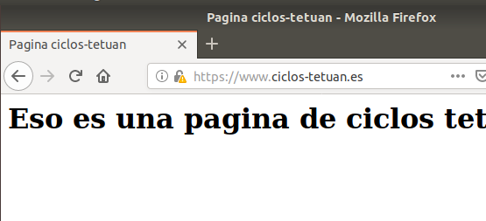

Imagen 29

# CONCLUSION

Gracias a esta práctica hemos aprendido que es un servidor web y su utilidad. Además ahora sabemos configurar apache y para que se utilizan alguna de las directivas. Támbien hemos aprendido la importacia de restringir muy bien el acceso a las páginas porque si no lo hacemos cualquiera podria ver lo que tenemos en los directorios, y eso es muy peligroso.